一年级第14周周末练习题
班级 姓名 家长签字
一、口算。
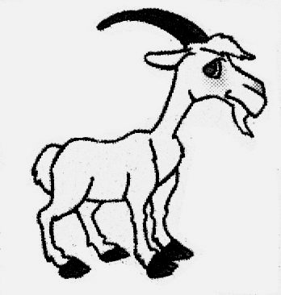

3
+7
-57
+27
-67
10
-6
+37
-27
+47
1 + 9-2= | 1 + 8+2= | 7 + 3-5= | 5 + 5-5= | 10-2-8=
2 + 8-3= | 1+9-5= | 9-5-4= | 6 +4-7= | 7+3-5=
5 + 5-4= | 4 +5-7= | 10+0-2= | 8+2-8 = | 8+1-2=

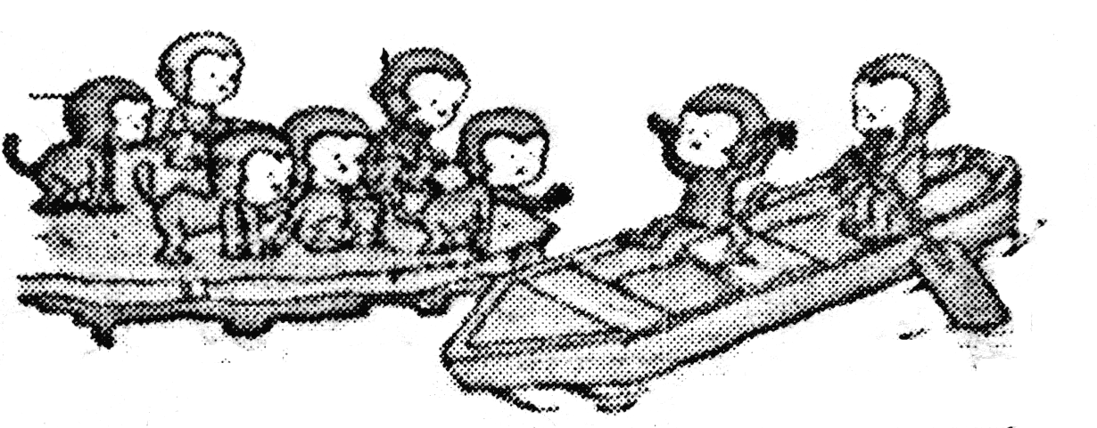
二、看图列式。
6只
？只

？
10架
＝ （只） ＝ （架）
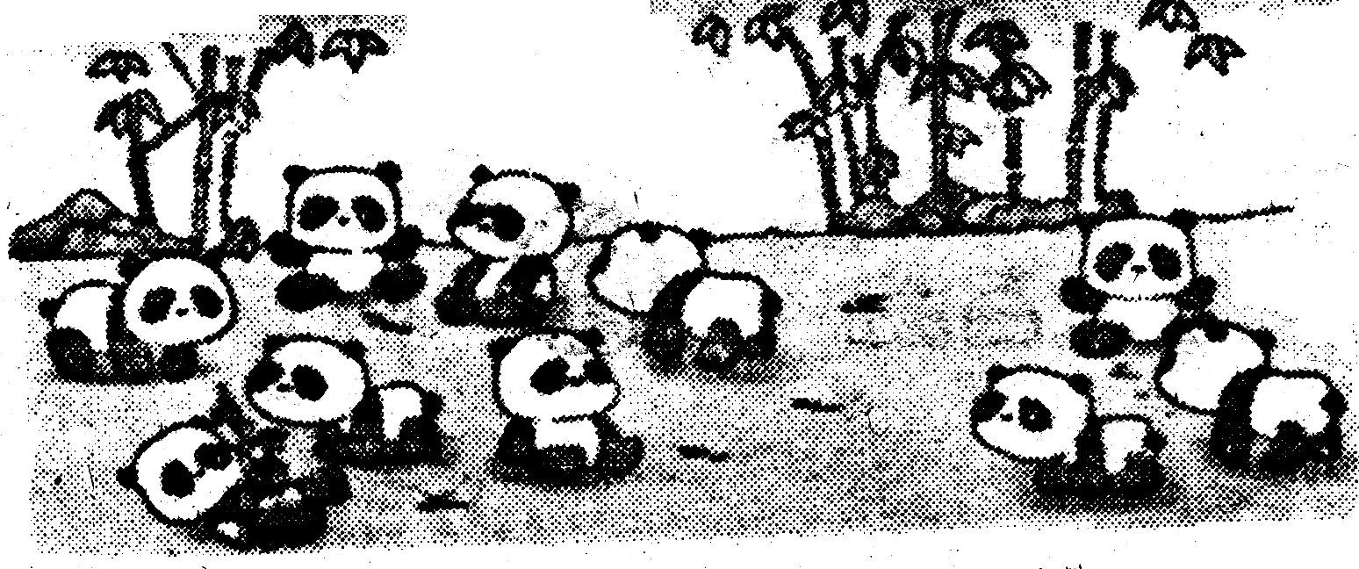
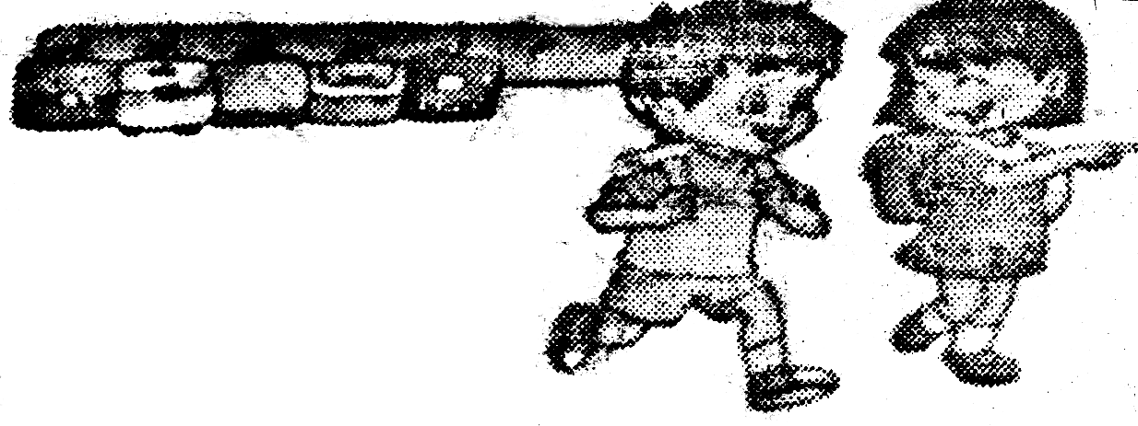
？只
7只
7个
？个

＝ （只） ＝ （个）
三、我是小小数学家。
1、在○里填上“＋”或“－”，使算式成立。
4○4=8 8○6○5=7 7○4○5=8
7○2=5 9○5○4=0 9○6○2=5
2、在○中填数，使每条线上3个○中的数加起来等于9。
1
2
3

